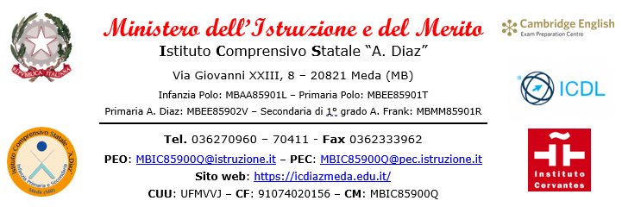
RICHIESTA INCONTRO CON LO SPECIALISTA E I DOCENTI

Protocollo __________
Data ______________
Riservato all'Ufficio Segreteria
Ai Genitori
dell’alunno/a______________________
plesso _________________

OGGETTO: Richiesta d’incontro con lo specialista e i docenti
I docenti ________________________________________________________________________
CHIEDONO per l’anno scolastico __________ / __________
ai Genitori dell’alunno/a _____________________________________________________________
frequentante la classe ______ sezione ______ plesso ______________________________________
l’AUTORIZZAZIONE a contattare telefonicamente o ad incontrare lo specialista ______________
_________________________________________, per un confronto sugli aspetti educatici/didattici.
Firma dei Docenti
_________________________ | _________________________

÷÷÷÷÷÷÷÷÷÷÷÷÷÷÷÷÷÷÷÷÷÷÷÷÷÷÷÷÷÷÷÷÷÷÷÷÷÷÷÷÷÷÷÷÷÷÷÷÷÷÷÷÷÷÷÷÷÷÷÷÷÷

Noi sottoscritti ____________________________________________________________________
Genitori dell’alunno/a AUTORIZZIAMO all’incontro.
Firma dei Genitori
_________________________ | _________________________

÷÷÷÷÷÷÷÷÷÷÷÷÷÷÷÷÷÷÷÷÷÷÷÷÷÷÷÷÷÷÷÷÷÷÷÷÷÷÷÷÷÷÷÷÷÷÷÷÷÷÷÷÷÷÷÷÷÷÷÷÷÷

Il Dirigente Scolastico
Dott.ssa Valeria Cereda

